

**SİLİVRİ ŞEHİT EMRE SARITAŞ**

**ANADOLU İMAM HATİP LİSESİ**

**HEDEF YKS 2024 – 2025 YILLIK ÇALIŞMA EYLEM PLANI**

Sİ

HEDEF YKS EYLEM PLANI

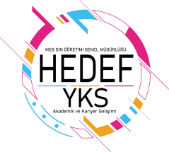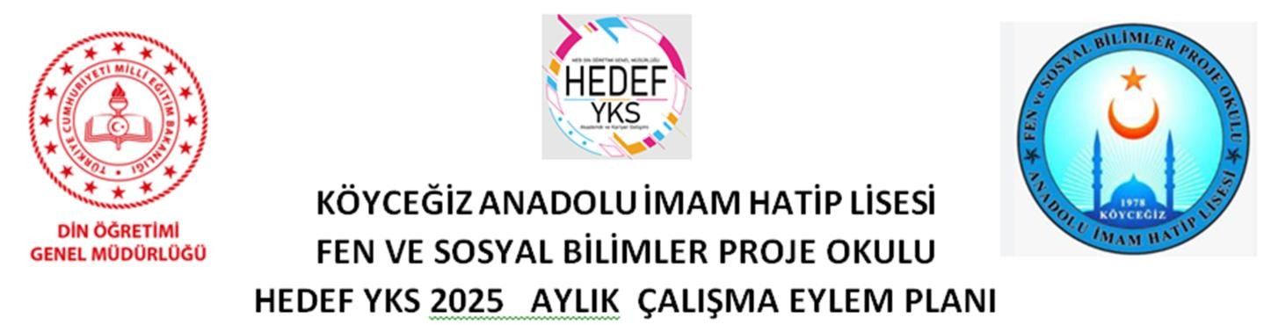

|  |
| --- |
| * Okuldaki "Hedef YKS " koordinatörünün, kurum MEBBİS bilgileriyle sisteme kaydının yapılması |
| * Okul idaresi ve Hedef YKS 2024-2025 koordinatörünün önderliğinde, okul akademik takip komisyonunun her zümreden bir kişi olacak şekilde oluşturulması. |
| * Okullarda akademik takip komisyonlarının belirlenmesi. Okul akademik takip   komisyonu tarafından “Üniversiteye Hazırlık Programı Yıllık Eylem Planı”nın oluşturulması. |
| * Din Öğretimi Genel Müdürlüğünce yayınlanan "Hedef YKS Projesi " tanıtımı   kapsamında; Hedef YKS koordinatörü tarafından, okul öğretmenleriyle okul müdürünün başkanlığında toplantı yapılarak proje süreci hakkında bilgilendirme yapılması. Hedef YKS faaliyet sunusunu https://dinogretimi.meb.gov.tr/HedefYKS.aspx belirtilen linkten indirip okul idareci ve öğretmenlerine sunum yapması. |
| * HEDEF YKS Koordinasyon Odasında bulunacak olan HEDEF YKS Klasörünün yıl içerisinde gerekli belgelerin yer alacağı şekilde oluşturulması. |
| * KTS’de belirtilen aylık hedeflerin uygulanması ve sisteme rapor girişinin yapılması. |

Ahmet KOÇ Ahmet DEMİR

Okul Koordinatörü Okul Müdürü

# EKİM

|  |
| --- |
| * Ekim ayı itibariyle DYK'ya başvuran öğrenci sayılarının sisteme girişinin yapılması |
| * YKS hazırlık programıyla ilgili afiş broşür, sosyal medya çalışmalarının gerçekleştirilmesi |
| * Hedef YKS 2024-2025 hazırlık programının tanıtım çalışmalarının yapılması.  1. Öğretmen bilgilendirme çalışması. 2. Öğrenci bilgilendirme çalışması. 3. Veli bilgilendirme çalışması. |
| * Öğrencilerin öğrenme süreçlerinin izlenerek, ay sonunda şube bazlı ve öğrenci bazlı raporların akademik takip komisyonunda değerlendirilmesi. |
| * Akademik takip komisyonunda alınan kararların [dogmahedef@gmail.com](mailto:dogmahedef@gmail.com) adresine gönderilmesi. |
| * Kitap okuma projelerinin titizlikle planlanıp takip edilmesi. Online veya yüz yüze olarak yazar - öğrenci buluşmalarının yapılması. Yapılan çalışmanın okul web sitesinde yer alan HEDEF YKS menüsünde yayınlanması. |
| * KTS’de belirtilen aylık hedeflerin uygulanması ve sisteme rapor girişinin yapılması |

Ahmet KOÇ Ahmet DEMİR

Okul Koordinatörü Okul Müdürü

# KASIM-ARALIK

|  |
| --- |
| * İmam Hatip Liselerinin program çeşitliliğini ve imkanlarını anlatan afiş , video vb. hazırlanması. Yapılan çalışmanın okul web sitesinde yer alan HEDEF YKSile ilgili alanda yayınlanması. Görsellerde bulunan Hedef YKS afişlerinin dinogretimi.meb.gov.tr/HedefYKS.aspx adresinden en az A3 boyutunda indirilerek okul koridorlarına asılması. |
| Öngörülen ara dönem kamp programının planlanması ve imkanlar dahilinde uygulanması. Yapılan çalışmanın okul web sitesinde yer alan HEDEF YKS menüsünde yayınlanması |
| * Soru çözmede karşılaşılan güçlükler, çözerken yapılan yanlışlar ve soru çözüm teknikleri ile ilgili (Etkili soru çözme etkinliği, vb.) bir bilgilendirme yapılması.   Yapılan çalışmanın okul web sitesinde oluşturulan HEDEF YKS menüsüne konulması. |
| * Sınıf öğrencilerine ve öğretmenlere yönelik motivasyon amaçlı (gezi, sosyal etkinlik vb. ) çalışmaların yapılması. Yapılan etkinliğin, okul web sitesinde yer alan HEDEF YKS menüsünde yayınlanması. |
| * 2024 YKS’de okul ve ilçe birincimizin 12.sınıf öğrencileriyle buluşturulması.   Yapılan çalışmanın okul web sitesinde yer alan HEDEF YKS menüsünde yayınlanması. |
| * Rehberlik servisi tarafından hazırlanan zaman yönetimi broşürünün paylaşılması. Yapılan çalışmanın okul web sitesinde yer alan HEDEF YKS menüsünde yayınlanması. |
| * Öğrencilerin öğrenme süreçlerinin izlenerek ay sonunda şube bazlı ve öğrenci bazlı raporların akademik takip komisyonunda değerlendirilmesi. |
| * 20 Ocak- 31 Ocak 2025 tarihleri arası yarıyıl tatilinde, ders bazlı DYK destekli HEDEF YKS 2025 Kış Kampının planlanması. |
| * KTS’de belirtilen aylık hedeflerin uygulanması ve sisteme rapor girişinin yapılması |

Ahmet KOÇ Ahmet DEMİR

Okul Koordinatörü Okul Müdürü

# OCAK - ŞUBAT

|  |
| --- |
| * Akademik takip komisyonunca, 12. Sınıflara 1. dönemde " öğrenme süreçlerini izleme çalışmalarının " ( İstatistiksel veriler, ağırlıklı ortalamalar, okul- sınıf net   ortalamaları, öğrenci - öğretmen ve veli bazlı değerlendirmeler) analizlerinin yapılması. |
| * Sınıftaki akademik başarısı düşük öğrencilerin velileri ile okulda, sınıf rehber öğretmeni ve okul rehberlik servisince sorunların çözümüne yönelik   değerlendirme yapılması. |
| * PDR servisince 12. sınıflara 'Etkili Ders Çalışma Yöntemleri' konulu seminer ve el broşürü yapılması. |
| * Öğrencilerin öğrenme süreçlerinin izlenerek ay sonunda şube bazlı ve öğrenci bazlı raporların akademik takip komisyonunda değerlendirilmesi.. |

Ahmet KOÇ Ahmet DEMİR

Okul Koordinatörü Okul Müdürü

# MART - NİSAN

|  |
| --- |
| * Sınıflara yönelik daha önce lise sınavlarında çıkmış sorulardan oluşan YKS sınavının uygulanması. |
| * Ünite bazlı kavram kazanım haritaları oluşturulup, okullarca belirlenen HEDEF YKS panolarına asılması. |
| * “Sınav Kaygısı ve Baş Etme Yolları” ile ilgili rehberlik servisi tarafından program (seminer) hazırlanması. |
| * “Sınav Dönemi Ebeveynliği” ile ilgili uzman görüşlerinin velilere iletilmesi. |
| * " Mesleki rehberlik kapsamında “Kariyer Buluşmaları , Mesleğimde 1 Gün” programlarının gerçekleştirilmesi. |
| * Okul rehberlik servisi tarafından Dikkat ve Odaklanmaya yönelik çalışmaların yapılması. |
| * Öngörülen ara dönem kamp programının planlanması ve imkanlar dahilinde uygulanması. Yapılan çalışmanın okul web sitesinde yer alan HEDEF YKS menüsünde yayınlanması |
| * 11. Sınıf öğrencilerine yönelik yaz çalışma takviminin planlanması ve takibinin yapılması |
| * Öğrencilerin en çok zorlandıkları kavram ve konularla ilgili destekleyici çalışmaların yapılması. |
| * KTS’de belirtilen aylık hedeflerin uygulanması ve sisteme rapor girişinin yapılması. |

Ahmet KOÇ Ahmet DEMİR

Okul Koordinatörü Okul Müdürü

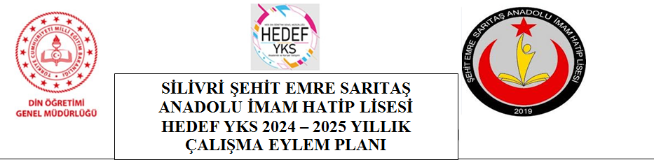

# MAYIS - HAZİRAN

|  |
| --- |
| * YKS’de yer alan her dersten kavram bazlı daha önceki yıllarda çıkmış sorulardan oluşan kitapçığın hazırlanması ve öğrencilere dağıtılması |
| * Öğrencilerin en çok zorlandıkları kavram ve konularla ilgili destekleyici çalışmaların DYK’da uygulanması. |
| * Sınava kadar olan sürede sosyal medya hesaplarından sınav esnasında yapılması ve yapılmaması gereken hususlara dikkat çekici videoların yayınlanması. |
| * İmam Hatip liselerinin sunduğu imkanları, program çeşitliliğini, mezunlarının başarılarını içeren bilgilendirici afiş ve tanıtım çalışmalarının yapılması |
| * Okullardaki rehberlik servislerinin sınav kaygısını azaltmaya yönelik öğrencilere seminerler düzenlemesi. |
| * Sınavdan önce veli ve öğrencilerin telefonla aranıp motivasyonlarının yükseltilmesi |
| * Sınav sonrası, YKS sorularının çözüm videolarının ve sınav analizinin sosyal medya kanalları ile öğrencilerle paylaşılması. |
| * 11. Sınıf öğrencilerine yönelik yaz aylarında kamp yönergesinde öngörülen uygulamaların hayata geçirilmesi * Yıl boyunca yapılan çalışmaların ve elde edilen sonuçların raporlaştırılması. Akademik Takip Komisyon kararlarının [dogmhedef@gmail.com](mailto:dogmhedef@gmail.com) adresine gönderilmesi |
| * KTS’de belirtilen aylık hedeflerin uygulanması ve sisteme rapor girişinin yapılması. |

Ahmet KOÇ Ahmet DEMİR

Okul Koordinatörü Okul Müdürü